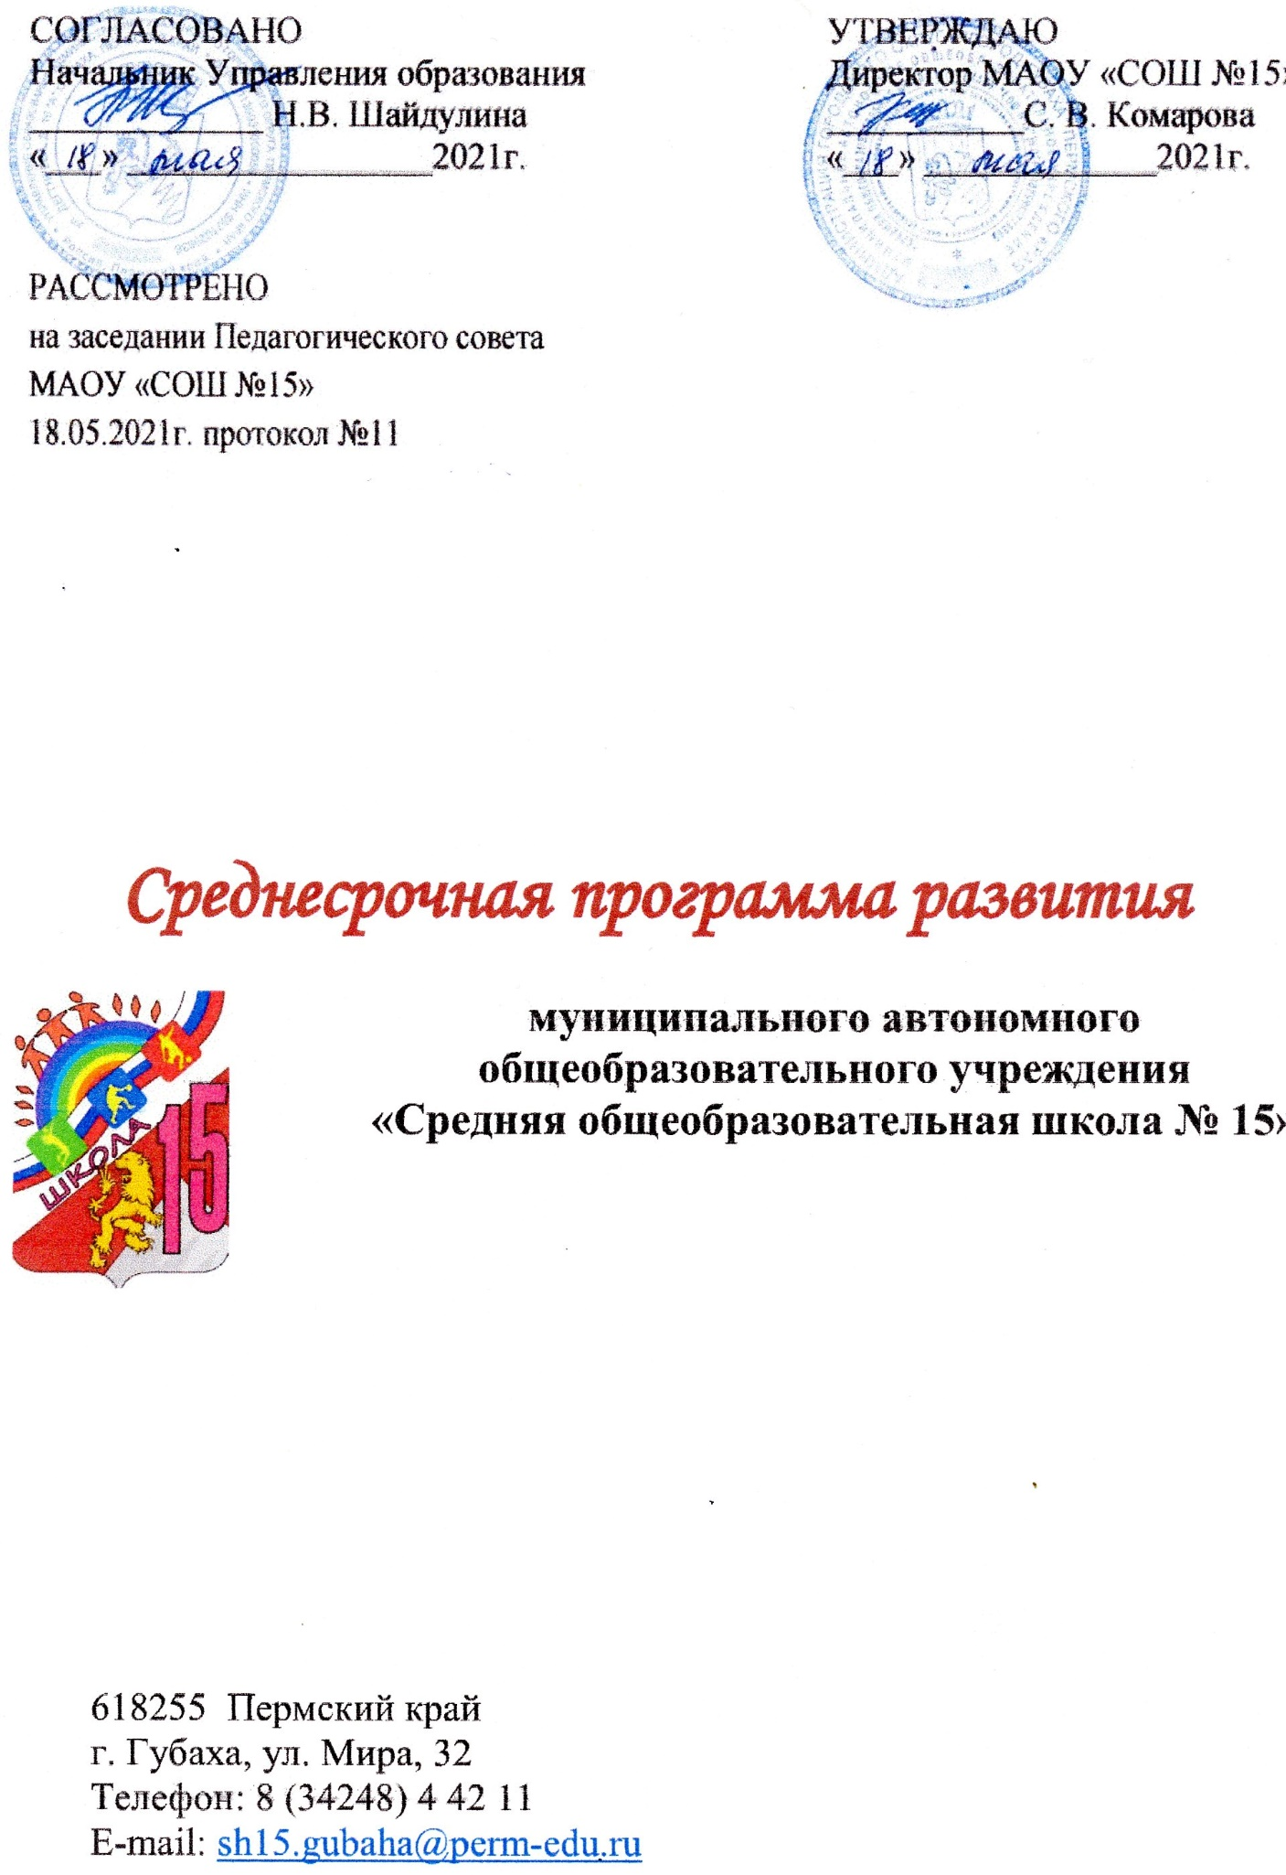

ПАСПОРТ ПРОГРАММЫ
Название программы | Среднесрочная программа развития МАОУ «СОШ №15» на 2021г.
Цель и задачи  Программы | 1)Низкая учебная мотивация обучающихся  Цель:  Снижение доли обучающихся 7 классов с низкой учебной мотивацией на 2% в концу 2021 года, за счет создания условий для эффективного обучения и повышения мотивации школьников к учебной деятельности.  Задачи:  1.Провести диагностику уровня учебной мотивации, выявить ведущие учебные мотивы  2. Повысить мотивацию к обучению через активное участие в олимпиадах, конкурсах, внеурочной деятельности.  3. Отбрать педагогические технологии для организации учебного процесса и повышения мотивации у слабоуспевающих учеников.  2) Высокая доля обучающихся с рисками учебной неуспешности  Цель:  Снижение доли обучающихся 7 классов с рисками учебной неуспешности на 2% к концу 2021г.  Задачи:  - Создание индивидуальных образовательных маршрутов для обучающихся с рисками учебной неуспешности.  - Повышение текущей и итоговой успеваемости учащихся 7 классов на 2%.
Целевые индикаторы и показатели программы | Индикатор1. Низкая учебная мотивация обучающихся  - Доля учащихся, получивших поощрение по итогам  учебного года  - Доля учителей, прошедших курсы по преодолению школьной неуспешности;  - Доля детей с положительной динамикой мотивации;  - Доля обучающихся 7классов с положительной динамикой в обучении;  - Наличие индивидуальных образовательных маршрутов, обучающихся с низким уровнем мотивации;  - Доля уроков с использованием активных методов обучения.  Индикатор 2. Высокая доля обучающихся с рисками учебной неуспешности  - Сокращение доли обучающихся с рисками учебной  - неуспешности на 3 %  - Доля учащихся с рисками учебной неуспешности,  для которых составлен индивидуальный образовательный маршрут, составляет 100%.  - Доля учителей, задействованных в системе тьютерства  - Количество родительских собраний по теме «Причины и проявления школьной неуспешности»  - Количество консультаций с родителями учеников
Метод сбора и обработки информации | Анкетирование /опрос педагогических работников, обучающихся, их родителей.  Тестирование участников образовательного процесса  Анализ результатов качества учебной деятельности обучающихся.  Мониторинг учебной мотивации обучающихся, доли школьников с рисками учебной неспешности.  Наблюдение психолого-педагогическое за состоянием микроклимата в коллективе в процессе реализации задач школы над рисковыми профилями.
Сроки и этапы реализации | Сроки завершения работы по устранению рисков –декабрь 2021  1-й этап– этап планирования(март – май 2021 года).  2-й этап– практический, реализации плана работы, задач программы(май – ноябрь 2021 года)  3-й этап - заключительный, подведения итогов, оценивания результатов работы над программой– (декабрь 2021года)
Основные мероприятия или проекты подпрограммы/ перечень подпрограмм | Подпрограммы по преодолению проблем:  - низкой учебной мотивации обучающихся;  -высокой доли обучающихся с рисками учебной неуспешности
Ожидаемые конечные результаты  реализации | 1.Уровень учебной мотивации обучающихся 6 классов возрастёт на 3% и более.  2. Доля обучающихся с рисками учебной неуспешности снизится не менее, чем на 3%.  3. Повышение педагогических умений по преодолению низкой мотивации;  4.Повышение доли обучающихся вовлеченных в конкурсы, олимпиады, внеурочную деятельность на 3%.
Исполнители | Педагогический коллектив школы, родители, обучающиеся. Администрация школы, учителя, педагоги-психологи, логопеды, учащиеся, родители (законные представители).
Порядок  управления  реализацией Программы | Управление реализацией программы осуществляется директором школы. Оценка хода реализации и корректировка программы осуществляется педагогическим советом школы.

Основное содержание.
Целью программы является.
1.Снижение доли обучающихся 7 классов с низкой учебной мотивацией на 2% в концу 2021 года, за счет создания условий для эффективного обучения и повышения мотивации школьников к учебной деятельности.
Задачи:
1.Провести диагностику уровня учебной мотивации, выявить ведущие учебные мотивы
2. Повысить мотивацию к обучению через активное участие в олимпиадах, конкурсах, внеурочной деятельности.
3. Отбрать педагогические технологии для организации учебного процесса и повышения мотивации у слабоуспевающих учеников.
2.Снижение доли обучающихся 7 классов с рисками учебной неуспешности на 2% к концу 2021г.
Задачи:
1.Создание индивидуальных образовательных маршрутов для обучающихся с рисками учебной неуспешности.
2.Повышение текущей и итоговой успеваемости учащихся 7 классов на 2%.

Целевые показатели и индикаторы:
Индикаторы цели | Целевые показатели
Уменьшение доли учащихся, имеющих низкую учебную мотивацию | На 3%
Доля учащихся с рисками учебной неуспешности, для которых составлен индивидуальный образовательный маршрут | 100%
Увеличение числа учащихся 7-х классов закончивших на «4» и «5» первый триместр 2021-2022 учебного года | На 3%
Количество родительских собраний по теме «Причины и проявления школьной неуспешности». | Не менее 2 –х за учебный год

Количество консультаций с родителями учеников.

Ход реализации программы будет освещаться на стендах, размещаться на сайте школы. По итогам работы будут проведены заседание педагогического совета, общее собрание работников, родителей и учащихся.
Мероприятия среднесрочной программы развития
МАОУ «СОШ№15» на 2021 год
Решение задач Программы обеспечивается путём реализации системы соответствующих мероприятий и подпрограмм по соответствующим направлениям риска, активированным школой.
Риск: Низкая учебная мотивация обучающихся
Цель: Повышение доли обучающихся 6 классов с высокой мотивацией к обучению на 3% к концу I полугодия 2021-2022 учебного года через организацию активной образовательной среды.

Риск: Высокая доля обучающихся с рисками учебной неуспешности.

Цель: Снижение доли обучающихся с рисками учебной неуспешности к концу I полугодия 2021-2022 уч. года за счет создания условий для эффективного обучения и повышения мотивации школьников к учебной деятельности

Направление в  соответствии с  риском | Задача | Мероприятие | Сроки реализации | Показатели реализации | Ответственные | Участники
Создание условий для эффективного обучения и повышения мотивации школьников к учебной деятельност | 1. Выявление обучающихся с трудностями в учебной деятельности, рисков учебной неуспешности. | 1.1. Оценка учебных достижений обучающихся по результатам 2020-2021 уч. года, ВПР. | Апрель-май 2021г. | Сводный анализ  результатов  анкетирования | Заместитель директора по УВР | Учителя- предметники
 |  | 1.2. Проведение анкетирования на выявление учащихся с рисками учебной неуспешности. |  | Аналитическая справка | Заместитель директора по УВР | Классные руководители
 |  | 1.3.
 | 2. Формирование адресных (индивидуальных) образовательных программ, маршрутов по работе с обучающимися с рисками учебной неуспешности | 2.1. Создание индивидуальных образовательных маршрутов для обучающихся с рисками учебной неуспешности | Сентябрь 2021г. | Программа (наличие) индивидуальных образовательных маршрутов для обучающихся с рисками учебной неуспешности | Классные руководители, тьюторы | Обучающиеся
 | 3. Создание условий для реализации эффективных методик обучения в сотрудничестве. | 3.1.Анализ работы учителей-предметников с целью выявления доли обучающихся с рисками учебной неуспешности | Июнь2021 | Аналитическая справка | Заместители директора по УВР и МР | Учителя- предметники
 |  | 3.2. Круглый стол «Успех каждого ребенка» | Оттябрь 2021 | Методические рекомендации | Заместитель директора по МР | Учителя- предметники

Механизм реализации программы

Руководителем программы является директор школы. Он несет персональную ответственность за её реализацию, конечные результаты, целевое и эффективное использование выделяемых на выполнение программы финансовых средств, а также определяет формы и методы управления реализацией программы.

В реализации программы участвуют:

заместитель директора по УВР ;

заместитель директора по ВР

заместитель директора поМР

педагог-библиотекарь;

учителя - предметники;

педагог-психолог;

социальный педагог .

В ходе реализации программы допускается уточнение целевых показателей и расходов на её реализацию, совершенствование механизма реализации программы.

